JOUR ET NUIT

Commentaire :
Activité de recherche permettant de travailler la vision dans l’espace en appliquant de façon implicite des propriétés de coupes de solides par un plan et de géométrie projective.

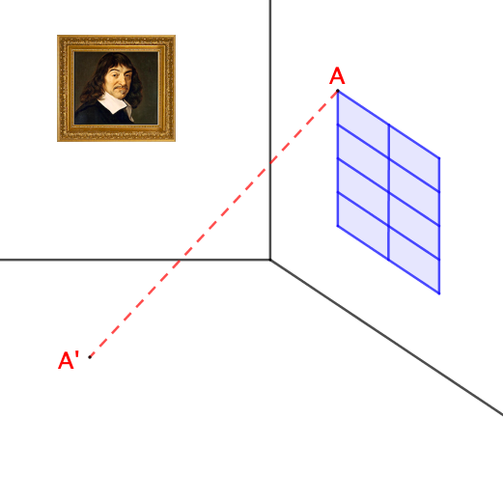
LE JOUR

Nous sommes le jour et les rayons du Soleil traversent la fenêtre.
Le rayon passant par le coin A de la fenêtre éclaire le sol en A’.
On a dessiné en pointillés ce rayon de Soleil passant par A et A’.

Le Soleil étant très éloigné de la Terre, on peut considérer que ses rayons sont tous parallèles.
Finir de représenter la surface éclairée du sol par le Soleil.

LA NUIT
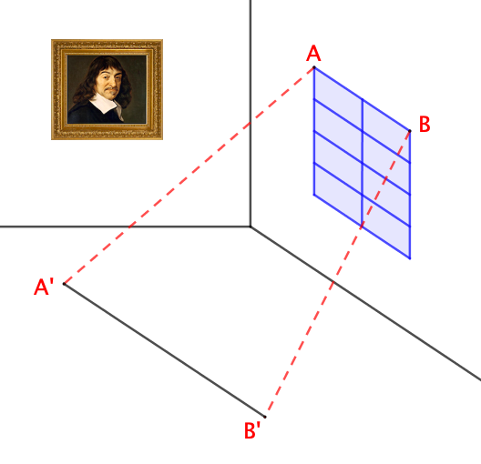
Nous sommes maintenant la nuit, le Soleil s’est couché et la fenêtre est éclairée par un lampadaire se trouvant à l’extérieur de la maison.
On a représenté un rayon de lumière passant par le coin A de la fenêtre qui éclaire le sol en A’.
Et un deuxième rayon de lumière passant par le coin B éclaire le sol en B’.

Le lampadaire étant proche de la maison, on peut considérer que tous les rayons de lumière sont issus d’un même point P représentant la source de lumière du lampadaire. Ainsi, les points P, A et A’ sont alignés. Il en est de même des points P, B et B’.
Finir de représenter la surface du sol éclairée par la lumière du lampadaire.

Hors du cadre de la classe, aucune reproduction, même partielle, autres que celles prévues à l'article L 122-5 du code de la propriété intellectuelle, ne peut être faite de ce site sans l'autorisation expresse de l'auteur.
www.maths-et-tiques.fr/index.php/mentions-legales

